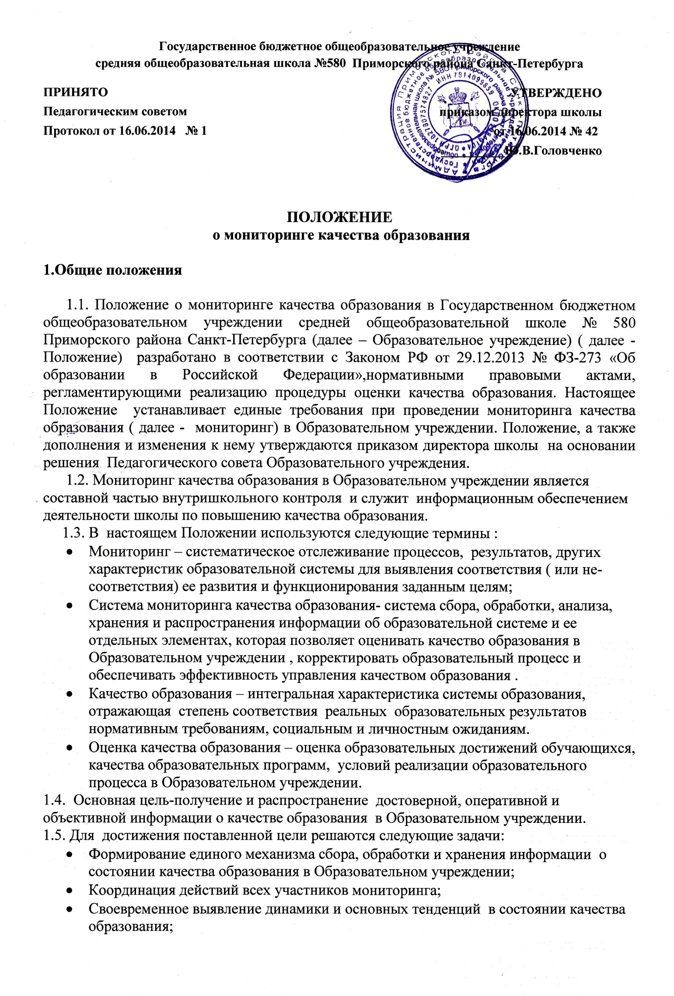
- Выявление факторов, влияющих на качество образования, оперативное принятие управленческих решений, направленных на минимизации и устранению отрицательных последствий;
- Определение приоритетных направлений развития образовательной системы школы, способствующих повышению качества образования.
1.6. Необходимость и целесообразность проведения мониторинга качества образования в Образовательном учреждении обусловлены происходящими в российской системы образования изменениями:
- Социального заказа общества;
- Стимулов (мотивации обучения);
- Стандартов предметной обученности;
- Объема учебного времени на изучение предметов учебного плана;
- Качества условий обучения;
- Новыми формами оценки знаний обучающихся.
1.7. Основными принципами мониторинга качества образования в Образовательном учреждении являются:
- Объективность;
- Точность;
- Полнота информации;
- Системность;
- Гласность;
- Оптимальность обобщения;
- Оперативность;
- Технологичность;
- Компетентность участников мониторинга;
- Соблюдение норм педагогической этики;
1.8. Основными пользователями результатов мониторинга качества образования являются администрация, педагогические работники Образовательного учреждения, учащиеся и их родители, представители общественности.

2. Организация и технология мониторинга качества образования

2.1. Организационной основой процедуры мониторинга качества образования
является годовой план работы образовательного учреждения в части « Внугришкольный контроль», где определяются формы, направления, сроки проведения мониторинга, исполнители.
2.2. Мониторинг может осуществляться в двух формах: постоянный мониторинг- непрерывно после постановки задач и создания системы запросов с соответствующей технологией сбора и обработки информации, и периодический мониторинг.
2.3. Мониторинг представляет собой уровневую структуру:
- Административный уровень ;
- Уровень методических объединений учителей- предметников и классных руководителей.
2.5. Проведение мониторинга предполагает активное использование современных информационных технологий на технологических этапах.
2.6. Технология мониторинга предполагает последовательность следующих действий:
- Определение и обоснование объекта мониторинга
- Сбор данных для мониторинга
- Обработка полученных в ходе мониторинга данных
- Анализ и интерпретация информации
- Подготовка материалов по итогам анализа
- Распространение результатов среди пользователей мониторинга

2.7. К методам проведения мониторинга относятся:
- Тестирование, анкетирование
- Проведение различных диагностических работ
- Экспертное оценивание
- Статистическая обработка информации
2.8 К основным направлениям мониторинга качества образования в Образовательном учреждении относятся:
- Оценка уровня знаний и умений обучающихся начальной, основной и средней школы по предметам учебного плана
- Мониторинг качества образования по итогам государственной (итоговой) аттестации обучающихся 9-х классов
- Мониторинг качества образования по итогам государственной (итоговой) аттестации выпускников 11-х классов в формате единого государственного экзамена
- Мониторинг знаний, умений и навыков обучающихся
- Мониторинг познавательных процессов, влияющих на качество обучения:
мышление, аргументация, постановка и решение проблем, коммуникативные
умения и др.
- Мониторинг учебных достижений обучающихся по завершении первой, второй и третьей ступеней образования.
- Предметный мониторинг
2.9 По итогам анализа полученных в ходе мониторинга данных готовятся соответствующие документы (отчеты, справки), которые доводятся до сведения педагогического коллектива Образовательного учреждения, родителей обучающихся, общественности.
2.10 Результаты мониторинга являются основанием для принятия управленческих решений администрацией Образовательного учреждения.

